实验二 线程与同步
施俊杰（组长）
蔡瑛珈
李焱阳
林日荣

0.总览
本次实验从头到尾说到底就是一个锁与条件变量的使用。只不过我们有用开关中断与sleep来直接实现的，也有用semaphore来手动实现的。而且是Mesa语义的，所谓Mesa语义就是指，当一个线程被条件变量阻塞放弃锁，一会儿当它的条件变量满足后被唤醒，则他依然有自己的“responsibility”去请求锁。
本次实验令人收获巨大，因为不管是怎么看书，信号量啊，锁啊，条件变量啊，总是蒙着一层纱，朦朦胧胧。然后自己亲自动手实现一遍就要清晰得多：
1）信号量，可以认为是一种通用结构，根据他的值的不同，可以用来表示锁或者是条件变量的状态；
2）锁，为了实现互斥，而且模拟了管程。同一时间，只有拿到锁的那个程序能顺利执行，否则不能进入critical section。（所以我觉得应该叫钥匙才对吧。。。）
3）条件变量，说实话条件变量和锁蛮像的，他们的本质都是在值不满足条件的情况下另线程等待。但是他们的都功效却不同，锁是为了实现互斥，条件变量则是为了实现线程间的协同，或者说是一种沟通。
在把第一题的两种锁与条件变量实现后，剩下的问题基本就迎刃而解了。稍微棘手一点的问题是如何设计验证同步与互斥的必要性，因为要验证其必要性就必须要手动搞出错误。

1.锁与条件变量（sleep版本）&DLList测试
1）获得锁，释放锁的本质，就是把isLockBusy变量置为false或true，并记录lockOwner的过程；
2）在进行获得锁和释放锁的前后，要先关中断，然后再把中断置为原样；
3）在条件变量的操作中，最关键的一步就是当条件变量不满足时则释放锁，等待条件变量满足时再被唤醒；不过唤醒后也只是被调度到ReadyToRun队列，依然排队获得锁；
4）释放锁的第一前提是获得锁，所以ASSERT断言此时锁一定为该线程所拥有。
Lock::Lock(char* debugName) {
name = debugName;
isLockBusy = false;
queue = new List();
}

Lock::~Lock() {delete queue;}

void Lock::Acquire() {
IntStatus oldLevel = interrupt->SetLevel(IntOff);//关中断
while (isLockBusy) {
queue->Append((void*)currentThread);
currentThread->Sleep();
}
isLockBusy = true;
lockOwner = currentThread;
(void)interrupt->SetLevel(oldLevel);//恢复中断
}

void Lock::Release() {
Thread* thread;
ASSERT(isHeldByCurrentThread());//必须是当前thread持有锁，才能释放锁，否则肯定有错误
IntStatus oldLevel = interrupt->SetLevel(IntOff);//interruption off
thread = (Thread*)queue->Remove();
if (thread)
scheduler->ReadyToRun(thread);
isLockBusy = false;
lockOwner = NULL;
(void)interrupt->SetLevel(oldLevel);//恢复中断
}

bool Lock::isHeldByCurrentThread(){
return (lockOwner == currentThread && isLockBusy == true);
}

Condition::Condition(char* debugName) {
name = debugName;
queue = new List();
}
Condition::~Condition() {
delete queue;
}
void Condition::Wait(Lock* conditionLock) {
ASSERT(conditionLock->isHeldByCurrentThread());
IntStatus oldLevel = interrupt->SetLevel(IntOff);
conditionLock->Release();
queue->Append((void *)currentThread);
currentThread->Sleep();
conditionLock->Acquire();
(void)interrupt->SetLevel(oldLevel);
}

void Condition::Signal(Lock* conditionLock) {
ASSERT(conditionLock->isHeldByCurrentThread());
IntStatus oldLevel = interrupt->SetLevel(IntOff);
Thread * thread = (Thread*)queue->Remove();
if (thread)
scheduler->ReadyToRun(thread);
(void)interrupt->SetLevel(oldLevel);
}

void Condition::Broadcast(Lock* conditionLock) {
ASSERT(conditionLock->isHeldByCurrentThread());
IntStatus oldLevel = interrupt->SetLevel(IntOff);
Thread * thread = (Thread*)queue->Remove();
while(thread) {
scheduler->ReadyToRun(thread);
thread = (Thread*)queue->Remove();
}
(void)interrupt->SetLevel(oldLevel);
}
测试：
顺便一提，我一开始不知道老师上课时说的“不要把synch-slepp.cc”编译进去是什么意思，直到我在做测试的时候，把synch-sleep.cc和synch.cc都加进去了，然后出来一堆莫名其妙的错误困扰我半天。。。。。。正确的做法事是直接把实现好的synch版本改名为synch.cc/.h直接编译，也就是金蝉脱壳。
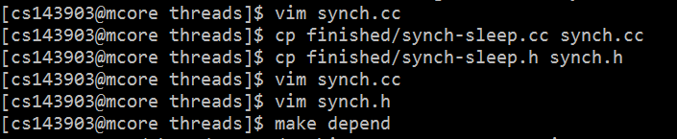
还有比较有趣的一点就是，在把文件重命名替换掉原文件后，如果直接make那么编译器将会得出该程序已经是最新版的结论（=_=），所以需要手动的随便改一改文件内容，然后才会开始编译。话说这和我看的Makefile不一样啊，重命名应该也修改了其修改时间才对吧。也有可能我哪里搞错了。
说明：这是上一次双向链表的改进参数q指定测试双向链表，T和N分别是线程数以及每个线程要插入与删除的元素数，E指定错误，L为0或1指定不用/用锁与条件变量的保护
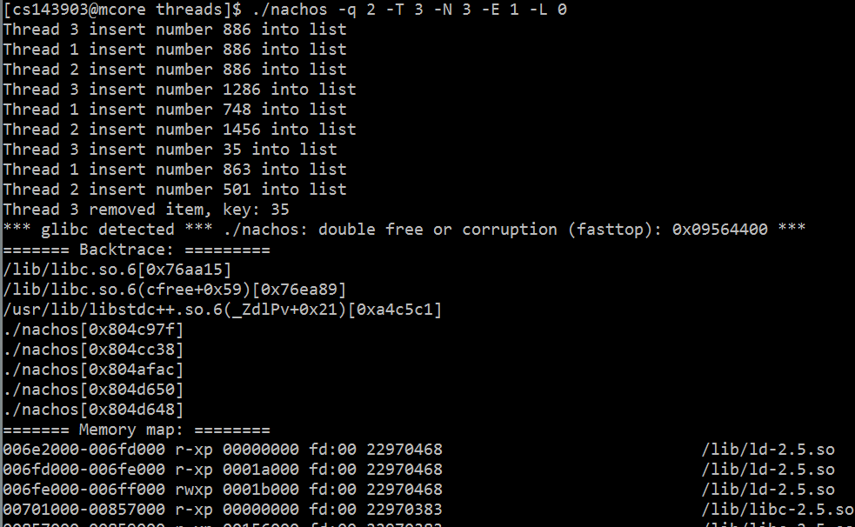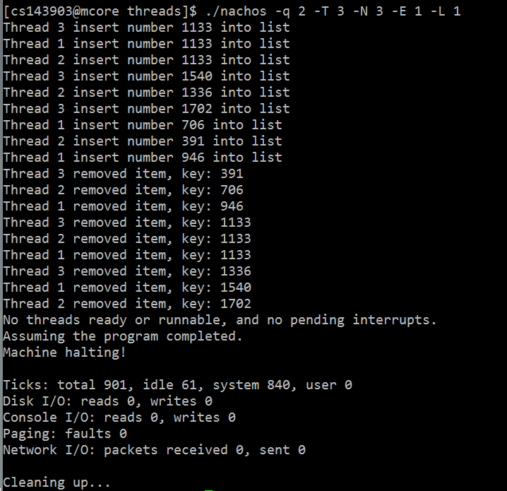

2.锁与条件变量（semaphore版本）&DLList测试
会sleep版本那么这个版本也不用多说了，唯一的不同就是要注意每一个Condition中的semaphoreSignal和Wait要和其他Condition的分开来（不过不是很理解实验书上说这个是难点，感觉没什么问题呀。。。）还有为了实现Broadcast，所以要加一个额外的计数器count，用来记录当前有多少进程卡在该条件变量上。
Lock::Lock(char* debugName) {
name = debugName;
sem = new Semaphore(debugName, 1);//只有一把锁
}
Lock::~Lock() {
delete sem;
}

bool Lock::isHeldByCurrentThread() {
return (lockOwner == currentThread);
}

void Lock::Acquire() {
sem->P();
lockOwner = currentThread;
}

void Lock::Release() {
ASSERT(isHeldByCurrentThread());
lockOwner = NULL;
sem->V();
}

Condition::Condition(char* debugName) {
name = debugName;
sem = new Semaphore(debugName, 0);
count = 0;
}
Condition::~Condition() {
delete sem;
}
void Condition::Wait(Lock* conditionLock) {
ASSERT(conditionLock->isHeldByCurrentThread());
conditionLock->Release();
sem->P();
count++;
conditionLock->Acquire();
}

void Condition::Signal(Lock* conditionLock) {
ASSERT(conditionLock->isHeldByCurrentThread());
if (count > 0) {
sem->V();
count--;
}
}

void Condition::Broadcast(Lock* conditionLock) {
ASSERT(conditionLock->isHeldByCurrentThread());
while(count) {
sem->V();
count--;
}
}
测试过程与sleep版本没什么区别：
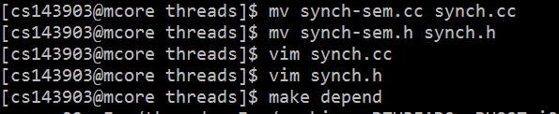
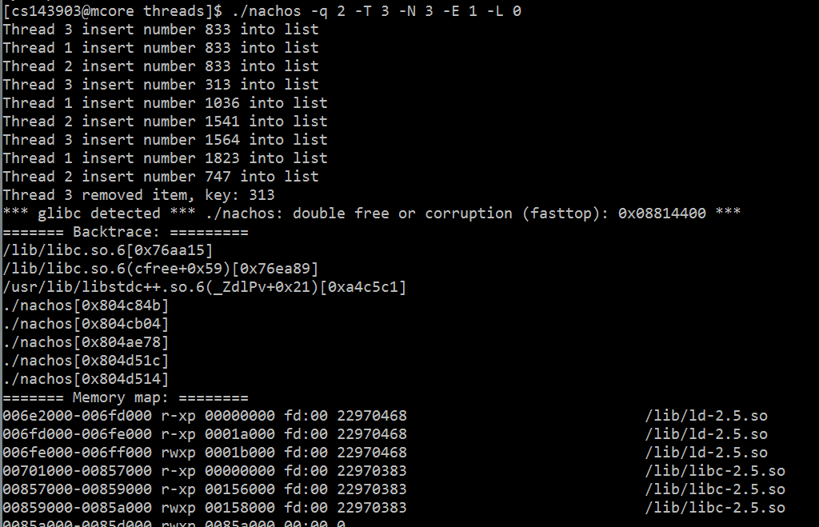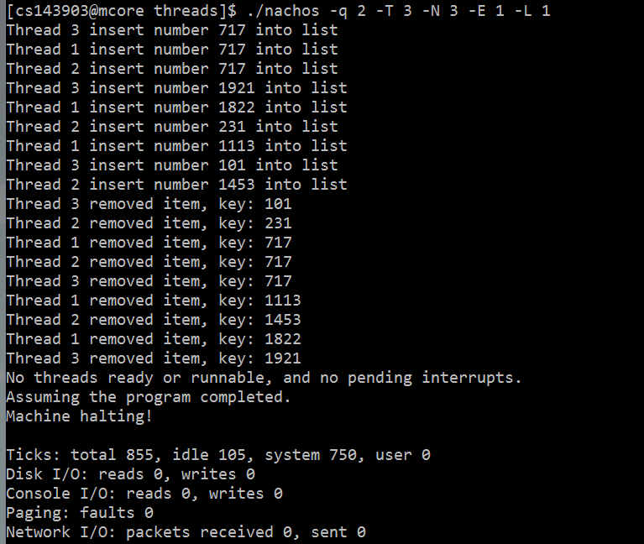

3.Table
这个Table部分基本就是单独实现一下上面的双向链表测试部分。不过为了把Table的错误测试出来还真是花了我好大功夫。。。
Table各方法的实现没什么好说的：
Table::Table(int size) {
table_size = size;
table = new void*[size+1];
memset(table, 0, sizeof(void*) * (size+1));
lock = new Lock("Table lock");
}

Table::~Table() {
delete lock;
delete table;
}

int Table::Alloc(void * object) {
if (is_lock)
lock->Acquire();
int i;
for (i = 1; i <= table_size; ++i) {
if (table[i] == NULL) {
currentThread->Yield();//强制退出
table[i] = object;
if (is_lock) lock->Release();
return i;
}
}
if (is_lock) lock->Release();//分配失败
return -1;
}

void Table::Release(int index) {
ASSERT(index > 0 && index <= table_size);
if (is_lock) lock->Acquire();
currentThread->Yield();
table[index] = NULL;
if (is_lock) lock->Release();
}

void * Table::Get(int index) {
ASSERT(index > 0 && index <= table_size);
return table[index];
}

然后是在.h文件中稍微添加了一些类变量：
private:
// Your code here.
void ** table;
Lock * lock;
int table_size;
然后是测试的函数：
void
TableThread(int which) {
int cnt = 0;
int * num = new int[N];
while (cnt < N){
int index = rand()%table_size;
while (index == 0)
index = rand()%table_size;

num[cnt] = table->Alloc(&index);
printf("thread %d alloced %d into table[%d]\n", which, index, num[cnt]);
currentThread->Yield();
cnt++;
}
while(cnt > 0) {
int* obj = (int *)(table->Get(num[cnt - 1]));
table->Release(num[cnt - 1]);
printf("thread %d released %d from table[%d]\n", which, *obj, num[cnt - 1]);
currentThread->Yield();
cnt--;
}
}

void ThreadTest3() {
for (int i = 1; i < T; ++i) {
Thread * t = new Thread("forked thread");
t->Fork(TableThread, i);
}
TableThread(T);
}

测试的过程比较凶残，基本的思路和双向链表差不多，让一个线程往Table中连续Alloc，再全部Release，如果不适用锁与条件变量，那么在不恰当的地方Yield会导致问题：
（T是线程数，N是往table中插入的数据书，S是Table的大小，L是是否使用锁与条件变量），可以看到不用条件变量会出错：
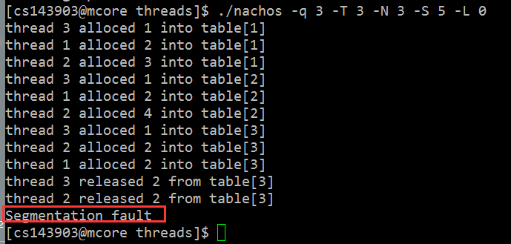

用了条件变量则不会：
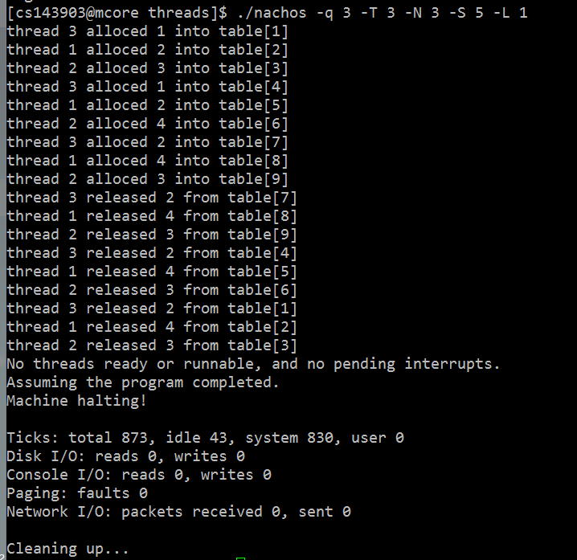

4.BoundedBuffer
就是书上的生产者/消费者问题，基本上照着伪代码写就行了，唯一需要注意的是判断条件变量时应该用while而不是if：
BoundedBuffer::BoundedBuffer(int maxsize){
buffersize = maxsize;
buffer = new char[maxsize];
in = out = hav = 0;
full = new Condition("full condition");
empty = new Condition("empty condition");
bufflock = new Lock("buffer lock");
}

BoundedBuffer::~BoundedBuffer(){
delete buffer;
delete full;
delete empty;
delete bufflock;
}

void BoundedBuffer::Read(void * data, int size){
if (is_lock) bufflock->Acquire();
char *r = (char *)data;
ASSERT(size >= 0);
while(size--){if (is_lock)
while (hav == 0){
empty->Wait(bufflock);
}
*(r++)=buffer[out];currentThread->Yield();//mistake
out = (out+1) % buffersize;
hav--;
if (is_lock) full->Broadcast(bufflock);
}
if (is_lock)bufflock->Release();
}

void BoundedBuffer::Write(void * data, int size){
if (is_lock)bufflock->Acquire();
char *w=(char *)data;
ASSERT(size >= 0);
while(size--){if (is_lock)
while (hav == buffersize){
full->Wait(bufflock);
}
buffer[in]=*(w++);currentThread->Yield();//mistake
in=(in+1)%buffersize;
hav++;
if (is_lock)empty->Broadcast(bufflock);
}
if (is_lock) bufflock->Release();
}

测试函数：
思路和之前差不多，也是一个线程连续写入，连续读出。这里就是一个线程先连续写入buff_size个字母，把整个缓冲区写满（从a开头），然后两个两个地读出（这样顺便能演示条件变量的作用）：
void BufferThread(int which) {
int cnt;
char w[2] = {'a', '\0'};
char r[3] = {0};
for (cnt = 0; cnt < buff_size; ++cnt){
boundedbuffer->Write(w, 1);
printf("thread %d wrote %s to buffer\n", which, w);
w[0]++;
printf("hav = %d\n", boundedbuffer->hav);
//currentThread->Yield();
} if (boundedbuffer->hav == buff_size) printf("fulled!\n");
for (; cnt > 0; cnt -= 2){
boundedbuffer->Read(r, 2);
printf("thread %d read %s from buffer\n", which, r);
printf("hav = %d\n", boundedbuffer->hav);
//currentThread->Yield();
}
if (boundedbuffer->hav == 1){
boundedbuffer->Read(r, 1);
printf("thread %d read %s from buffer\n", which, r);
printf("hav = %d\n", boundedbuffer->hav);
}
/*for (;cnt > 0; cnt--){
boundedbuffer->Read(r, 1);
printf("thread %d read %s from buffer\n", which, r);
printf("hav = %d\n", boundedbuffer->hav);
}*/
if (boundedbuffer->hav == 0) printf("emptyed!\n");
}

void ThreadTest4() {
for (int i = 1; i < T; ++i) {
Thread * t = new Thread("forked thread");
t->Fork(BufferThread, i);
}
BufferThread(T);
}

测试参数：
T是线程数，B是buff_size的大小，L是是否用锁：
如果不用锁：
出现奇怪错误，尽管buff_size最大为6，但是表示当前缓冲区有效字符数量的hav却达到了10+。
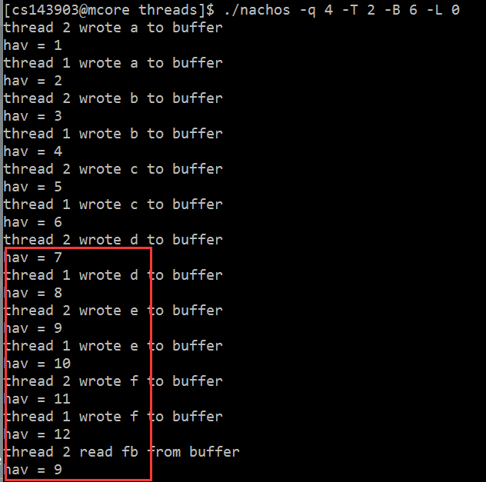

如果用了锁与条件变量，则能够正常运行：
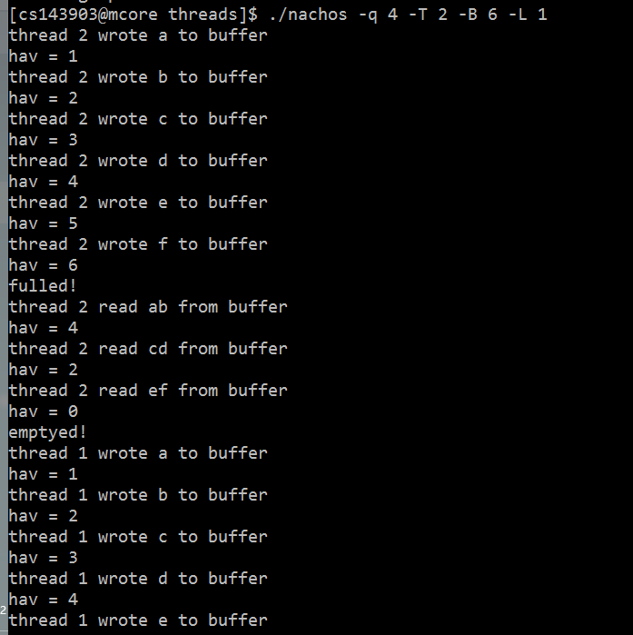

5.总结
本次实验令人收益匪浅，基本上算是理清了信号量，锁，条件变量。但是有一些在实际实现时细节上会出现的玄学问题还是有些模糊（虽然大部分都被清除了，比如如果用了锁的函数有多个出口，那么应该在每个出口前都加上释放锁的操作）。之后我还会自己再准确的实现锁与条件变量，理清所有细节。
编译/链接知识不熟：
实验的知识点方面的问题，在本文开头的总览处已经说得差不多了。这里想再提一下编译/文件include关系。
我觉得我们当年在学C的时候就是只学了语法，导致现在在编译大型工程时，对哪个文件包含哪个文件，哪些东西的作用域是什么，定义/声明次序，是否重复定义等不涉及语法，或者说是与语言无关的地方有些力不从心。虽然说来简单，但是当真的出问题时却往往找不到合理的解答。
比如课程网站上黄玥同学提到的库函数莫名奇妙的重复定义问题；
还有如果把synch.cc和synch-sleep.cc都编译，那么两个文件重复的部分，编译器不会告诉你重复定义了，反而会说你有一部分变量、函数未定义！让人一头雾水。
虽说都解决了，不过中间的过程却是囫囵吞枣。
测试困难：
写一个程序从来都是要保证正确性的，但是这个实验却时时要求我们把自己的程序搞出错误然后用锁和条件变量去挽救他们。这样才能证明锁和条件变量的必要性。
但是因为这种错误放在大量循环中就会变得很复杂，所以有时觉得会出错的地方却没出错，有时错误和预想不一样，有时则是在明明觉得对的地方出错。反正花样百出，无比玄学，不知道问题究竟是出在锁的实现上还是Table/Buffer结构上还是测试方法上。所幸最后演示的内容基本是清楚所有原理的。
这方面应该会随着对同步机制的认识加深而主键好转，我自己下来也会再看一看。

